2023.03.9总结：

**服务器看显卡：**

watch -n 0.5 nvidia-smi : 0.5s刷新一次显卡

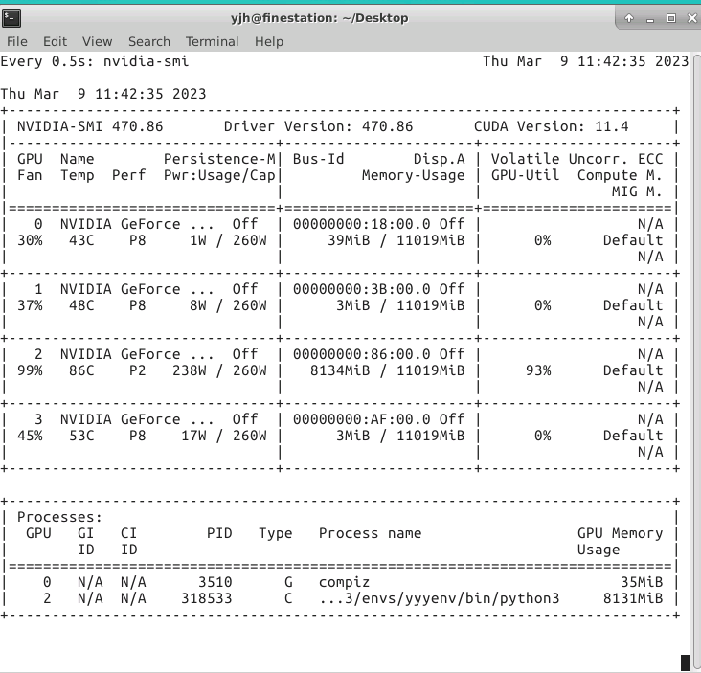

nvidia-smi :刷新显卡

kill -9 （PID）：杀死显卡

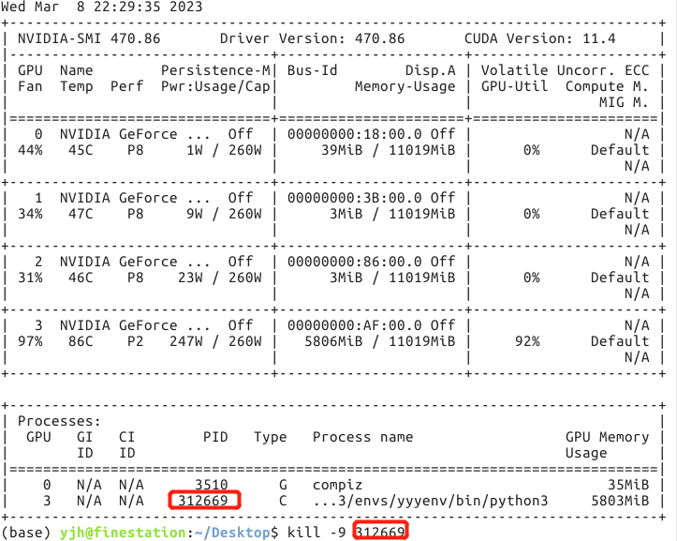

**跑训练模型：**

default=false



**跑验证模型：**

Default=True



**代码跑训练好的模型的循环：**

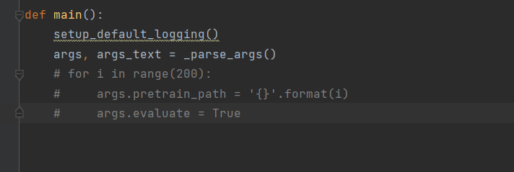

**训练的第一个模型：**

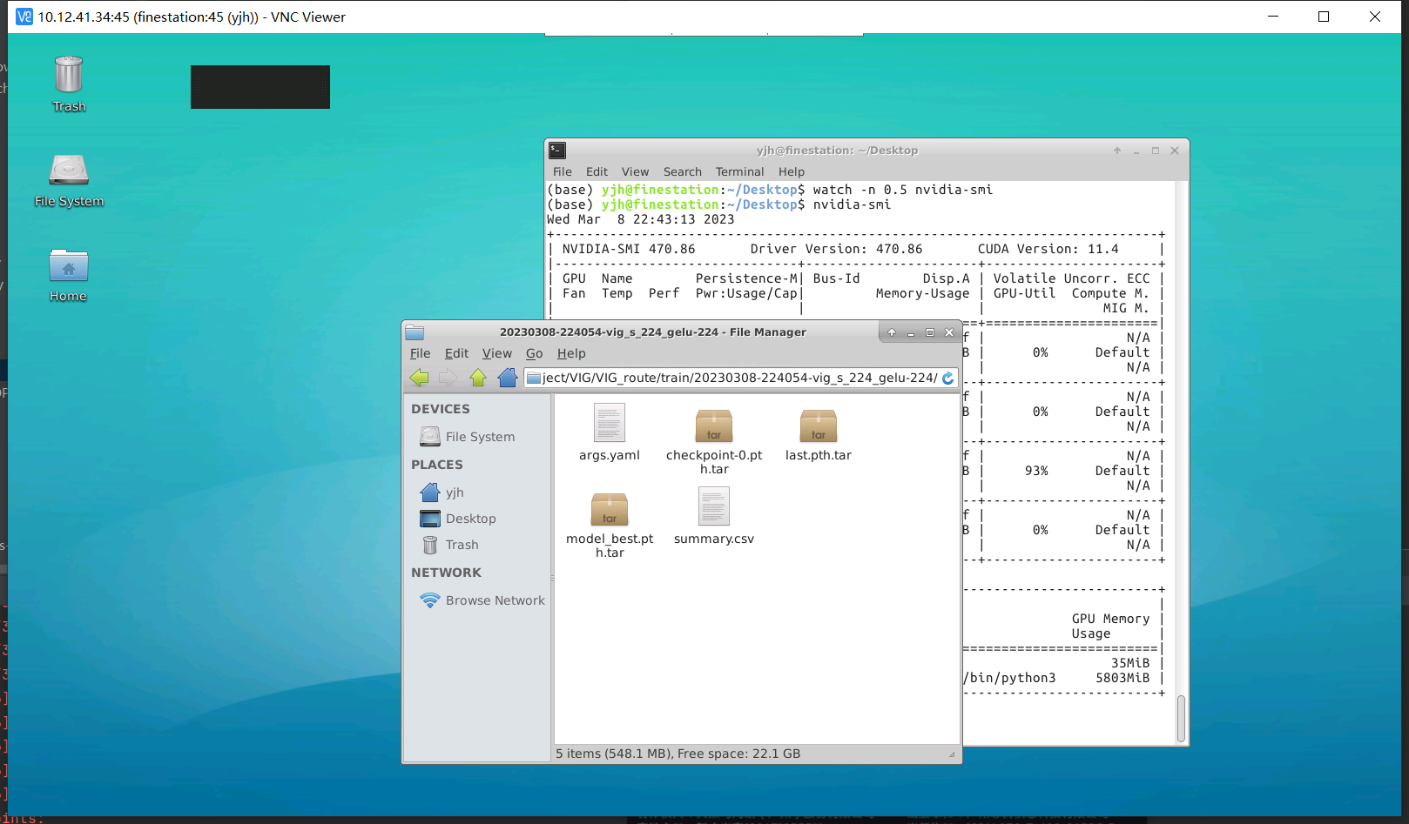

**遇到the following arguments are required：XXX**

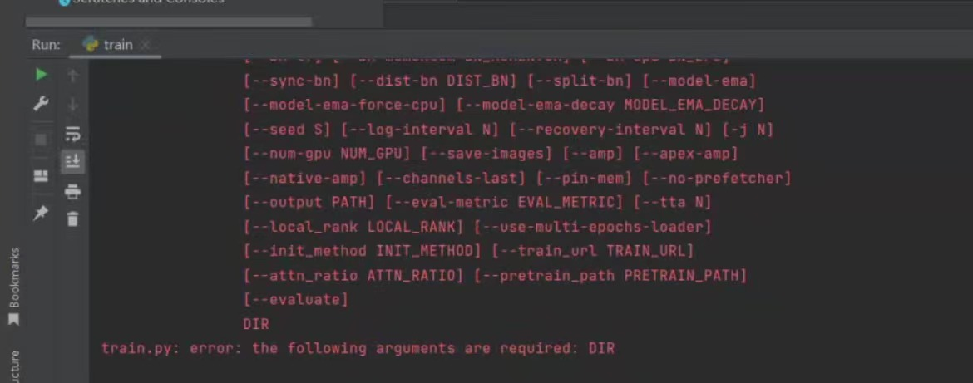

找不到文件的路径了。

解决办法1：

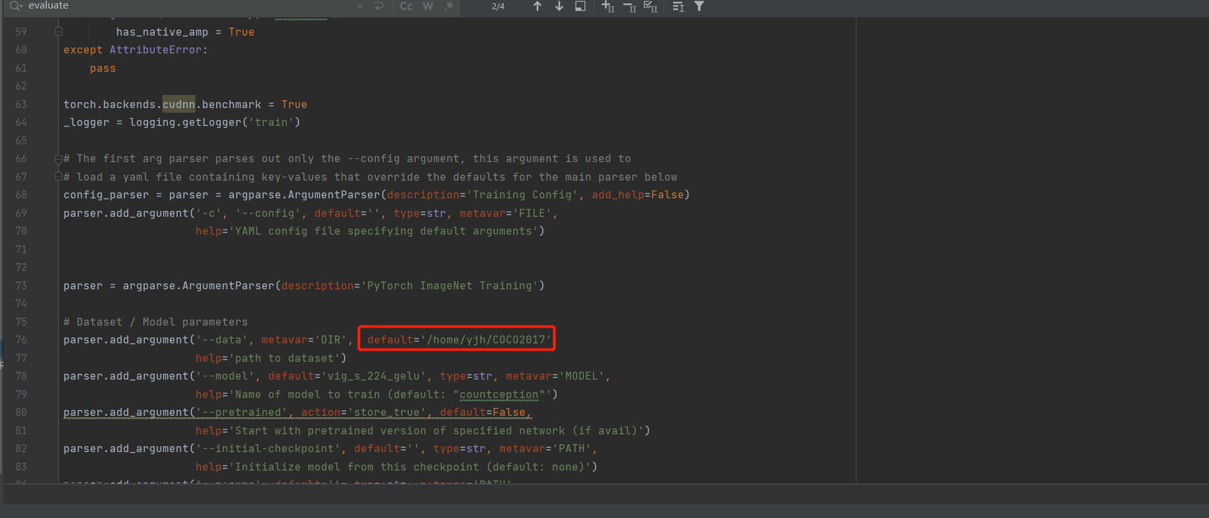

自己在default上加上：（记得连服务器还要再次上传一下服务器）

解决办法2：

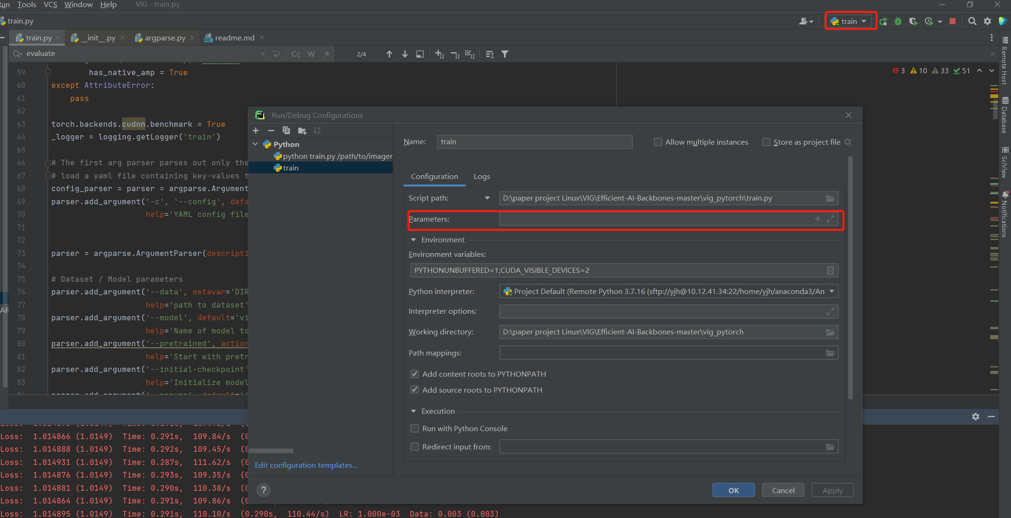

在参数那边写上去，就会按照参数上面的路径来走

**服务器使用显卡：**

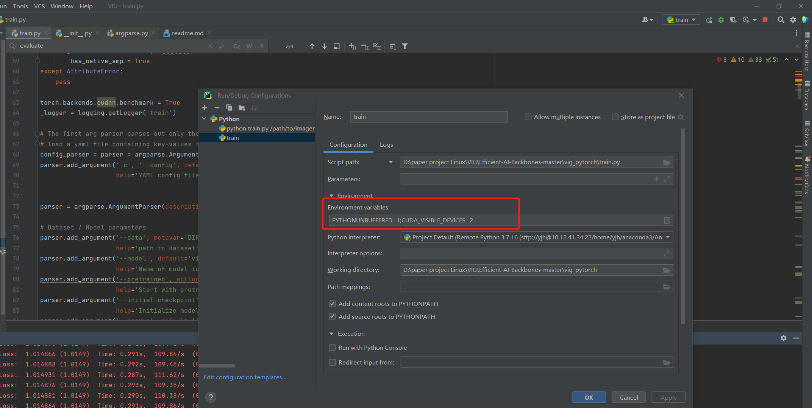

CUDA_VISIBLE_DEVICES=2，代表在2号显卡上跑代码（即第三章显卡）